泡泡块Web游戏软件开发项目建议书

1. 项目总论
2. 项目建设背景

微信公众号“泡泡fun”（以下简称泡泡fun）作为艺术类娱乐产品的介绍和发布的微信公众号，泡泡fun运营团队提出以相似主题游戏开发需求，用于公众号相关的介绍宣传。为响应泡泡fun运营团队相关需求，智逸科技有限责任公司提出泡泡块Web游戏软件（以下简称泡泡块）项目开发计划，用于满足泡泡fun相关介绍宣传功能。

1. 项目可行性分析

泡泡块基于web开发，部署于云服务器上，可以在微信公众号内、微信内置浏览器、移动端主流浏览器和pc端主流浏览器上访问，成本低，可移植性好，便于传播。

1. 项目介绍
2. 项目名称

泡泡块Web游戏软件开发项目

1. 项目建设单位及负责人

建设单位：智逸科技有限责任公司

委托单位：微信公众号“泡泡fun”运营团队

1. 项目性质

新建项目

1. 项目建设目标

按期提交符合质量要求的泡泡块Web游戏软件

1. 项目建设主要内容

泡泡块Web游戏软件用于满足泡泡fun相关介绍宣传功能。

1. 项目建设规模

项目拟投资两万元，涉及两台云服务器租用。

1. 项目建设期望

泡泡块Web游戏软件提升泡泡fun知名度，帮助泡泡fun进行相关介绍宣传。

1. 系统设计方案
2. 系统总体架构设计
3. 系统业务架构

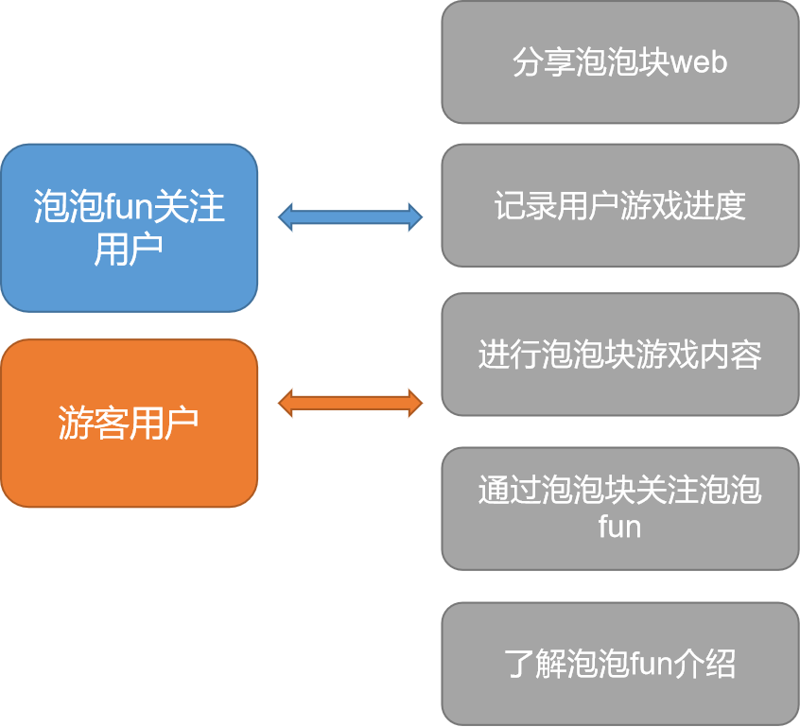

1. 系统技术架构

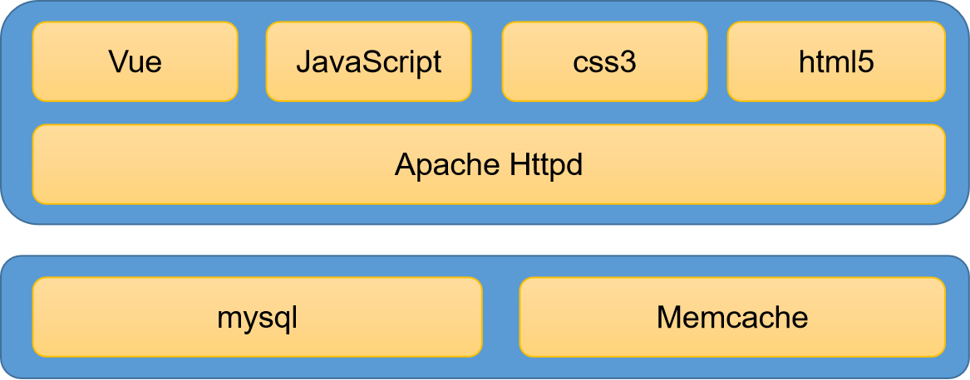

1. 系统应用架构

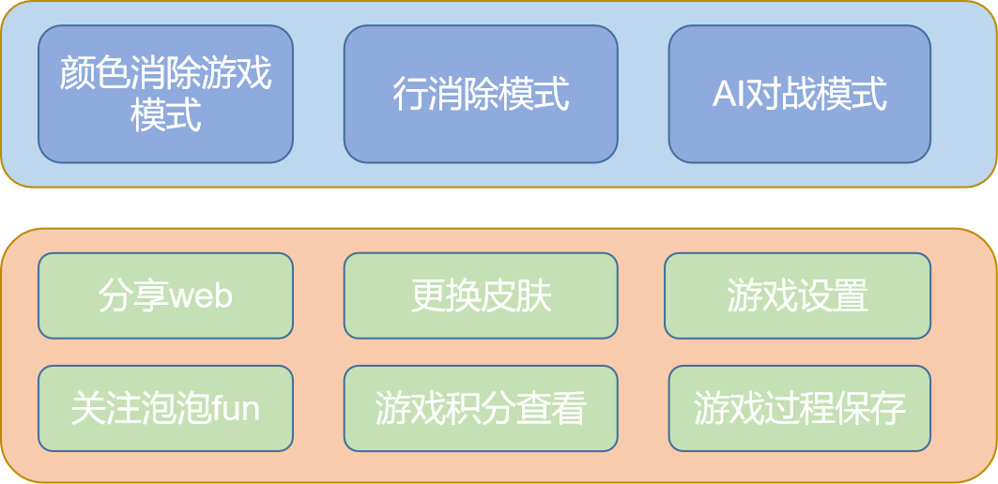

1. 系统架构设计原则

因游戏玩法简单，使用dom+css的方式进行游戏表现实现，采用Vue框架来是表现和逻辑分离。使用Apache Httpd挂在web静态资源，使用mysql存储用户信息，使用memcache缓存游戏数据。

1. 业务流程描述
2. 约定
3. 图例
4. 术语表
5. 角色说明
6. 业务需求
7. 方案设计
8. 流程图
9. 流程描述
10. 系统功能描述
11. 业务概述

该项目主要用于微信公众号“泡泡fun”的介绍、宣传和推广。该项目的主要用户群是：（1）泡泡fun关注用户；（2）web游客。

1. 功能描述

用户可以进行三大游戏模式，可以通过泡泡块分享web、关注泡泡fun、更换主题皮肤，登录授权用户信息后还可以记录游戏积分和保存游戏进程。

1. 功能模块间关系
2. 业务使用数据
3. 数据来源

（1）用户产生游戏数据

（2）泡泡fun关注用户数据

1. 数据类型

Json数据

1. 数据字典
2. 数据流图

1. 外部系统接口

公众号获取用户信息接口

公众号关注接口

微信分享接口

1. 系统界面设计

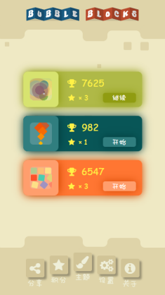 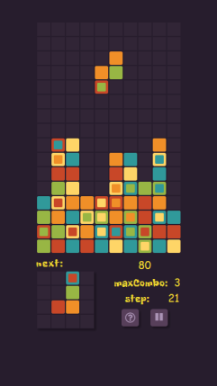 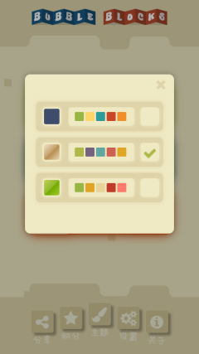 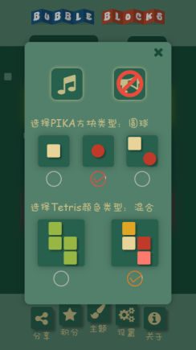

1. 系统部署计划
2. 系统部署架构

|  |  |  |  |
| --- | --- | --- | --- |
| **硬件名称** | **配置** | **数量** | **用途** |
| 腾讯云服务器 | 1u 2G内存 50G存储 | 2 | web应用搭建用作web服务器和mysql搭建 |

1. 系统部署环境

|  |  |
| --- | --- |
| **服务器** | **环境** |
| web服务器 | Centos7 Apache HTTP Server -2.4.38 nginx-1.8.1 |
| 数据库服务器 | Centos7 JDK-1.8 MySql8.0 |

1. 系统实施方案
2. 项目管理
3. 项目实施步骤
4. 人员配置
5. 项目实施计划
6. 系统测试计划
7. 项目验收计划
8. 系统验收原则
9. 系统验收指标
10. 系统验收步骤
11. 系统培训计划
12. 服务支撑
13. 技术服务
14. 用户培训
15. 维修服务
16. 升级服务
17. 应急响应